5.2 后端
5.2.1 技术
使用微信开发者工具提供的云开发功能．利用云数据库和云函数两大模块．
云数据库存储以下集合．用户user, 主帖posts, 我的关注person, 反馈信息feedback. 此处为了方便数据库的查询操作，从posts集合中分离出我的关注（person集合），虽然使数据存在一定的冗余，但是加快了界面响应速度，属于工程上的实践，
由于云数据库的权限控制方面的问题，利用云函数对数据库进行更改操作，插入和查询均利用云数据库提供的API.
通过对＂posts主帖＂集合的查询，进行论坛界面和具体主帖界面的实时刷新．以及＂我的发帖＂的记录和查看．
通过对＂posts主帖＂集合的插入和更新，进行发帖和跟帖的操作．
通过对＂person我的关注＂集合的插入和更新，进行＂我的关注/收藏＂的记录和查看．
此外，为了不同页面之间的数据同步，在界面跳转过程中，会加入参数的传递，对JSON对象的解析．需要充分了解页面的生命周期，以进行合适的数据获取与展示．
5.2.2 主要类图
实际中的集合：
- posts主帖集合．其中的follow_posts字段为follow_post跟帖对象的数组．
- person我的关注集合．为posts主帖集合的冗余集合，用于记录用户的关注行为，方便后续查询，提高查询速度．
- User用户集合．用于存储用户信息
- Feedback反馈信息集合．用于记录用户反馈信息．
主要类图如下：
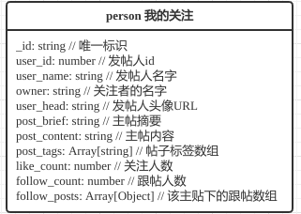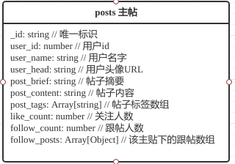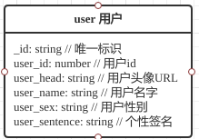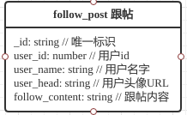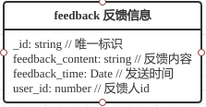
5.2.3 代码层次结构
（１）云函数：
add_follow_post // 在主帖界面，点击跟帖，进行跟帖内容的添加，即对posts集合的修改
update_post_follow // 点击跟帖后，对跟帖数的修改
update_post_like // 奇数次点击关注按钮，进行关注数的增加
rm_post_like // 偶数次点击关注按钮，进行关注数的减少
（２）嵌入在页面中的js文件中的代码：
Iindex.js论坛界面／search.js 搜索结果界面:
onLoad/onShow // 数据库的查询操作，进行界面的实时刷新
start_search_db: // 点击搜索按钮后，进行数据库查询操作，并进行过滤
posts.js 具体主帖界面：
onLoad/onShow // 数据库的查询操作，进行界面的实时刷新
add_like // 点击关注按钮后，根据点击次数进行云函数的调用
add_follow // 点击跟帖按钮后，调用云函数，进行person集合和posts集合的更新
release.js 发新帖界面
Insert_post // 点击发送按钮后，根据类型（发新帖或跟帖），对数据库posts集合进行对应的插入或更新操作

8 心得体会
8.1 项目分工
我主要负责前端的搜索功能，后端数据库设计以及前后端的交互部分．
8.1 学习心得
在本次实践中，我们的核心任务是充分利用微信官方的文档，进行一款产品的开发．
在产品的设计中，我们的目标是一款针对考研的信息交流和发布平台，会借鉴如百度贴吧／知乎这样的类似产品，进行我们的针对性开发．过程中，我学会了调研和竞品分析，欣赏一款产品的设计，借鉴学习他人优秀的UI设计，关注用户体验，并融入到自己的产品中．例如点赞按钮，我们就需要在奇数次点击后进行数目加１，偶数次点击后按钮变色， 在操作后进行相应的提示等．
在实际开发中，我主要负责前端的搜索功能，后端数据库设计以及前后端的交互部分．必须时常查看微信官方的API文档和FAQ，根据官方的示例，可以掌握基本操作．在数据库的API调用和云函数编写过程中，我遇到了由于数据库的权限问题导致的数据库更新无效，加深了我对于权限部分的了解．在数据库的设计中，为了后续的查询方便，我进行了一些冗余存储，学会了理论和实践的结合．在数据同步过程中，我进一步了解了页面的生命周期，这样才能更好地完成数据的获取和刷新，进一步提高用户体验．
在最后的测试环节，我们又发现了很多由于机型产生的界面显示问题和搜索异常．通过问题的解决，我知道了要考虑到用户的各种异常操作．

